**UNIVERSIDADE FEDERAL DO CEARÁ**

**CAMPUS QUIXADÁ**

**DIAGRAMA DE SEQUÊNCIA DO PROJETO DO SISTEMA VOTAÇÃO DO RESTAURANTE UNIVERSITÁRIO (SVRU)**

**Equipe:**

Camila Diógenes  
João Paulo  
Pedro Victor  
Ruan Derlan

**Professor:** Jéssyka Vilela

**Maio**

**2018**

Sumário

1. INTRODUÇÃO 3

2. DIAGRAMA DE SEQUÊNCIA 4

2.1 FIRMWARE 4

2.2 SOFTWARE 5

## INTRODUÇÃO

O diagrama de sequência é um diagrama usado em UML (*Unified Modeling Language*), com característica comportamental que incidem especificamente sobre as “linhas da vida” de um objeto e como estas se comunicam com outros objetos para realizar uma função antes do término da linha da vida. Tais comunicações atentam para a ordem temporal em que as mensagens são trocadas entre os objetos que fazem parte de determinado contexto, entende-se como mensagem os serviços solicitados de um objeto a outro. Um diagrama de sequência costuma definir o evento que gera determinado processo, assim como o ator responsável por tal evento, definindo também como o processo deve prosseguir até a sua conclusão.

Geralmente, o diagrama de sequência tem por base os casos de uso definidos no próprio diagrama de Caso de Uso, assim como já elaboramos e corrigimos anteriormente, onde especificamos atores e fluxo das ações.

Esses tipos de diagramas são usados ​​por desenvolvedores de software e pessoas envolvidas com o projeto para uma melhor compreensão das necessidades e particularidades do Sistema de Votação do Restaurante Universitário, tendo diversas aplicações entre elas o auxílio para os desenvolvedores na modelagem da lógica de um processo, bem como a visibilidade para planejar ou compreender uma funcionalidade de um cenário que já existe ou venha a existir. Para uma compreensão exata do diagrama de sequência, faz-se necessário a familiarização com seus componentes, sendo elementos os símbolos de: ator, objetos, caixa de ativação, linha de vida, loop, sequência alternativa, pacote e seus diferentes símbolos de mensagens.

Logo abaixo, mostraremos as imagens dos casos de uso do Sistema de Votação do Restaurante Universitário, sendo eles a base para a construção do diagrama de sequência. Assim como, também será apresentado no decorrer deste documento o diagrama de sequência de tal sistema.

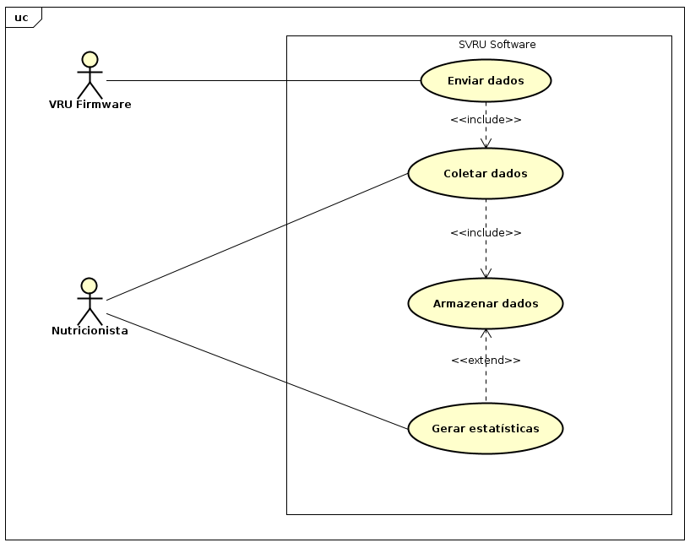

## DIAGRAMA DE SEQUÊNCIA

## 2.1 FIRMWARE

## 2.2 SOFTWARE

